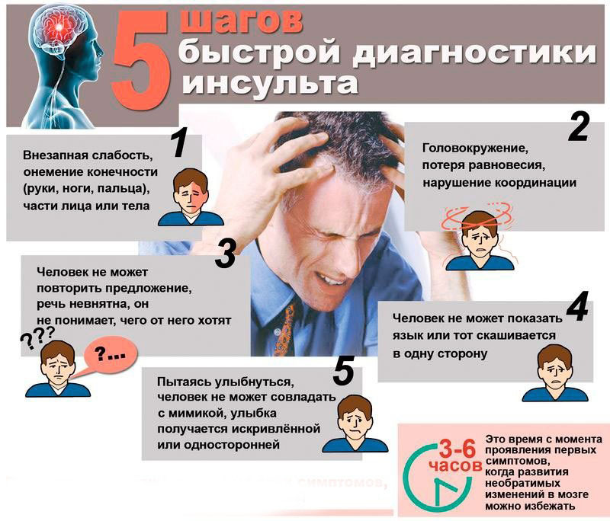

МИНИСТЕРСТВО ЗДРАВООХРАНЕНИЯ ЧЕЧЕНСКОЙ РЕСПУБЛИКИ

«РЕСПУБЛИКАНСКИЙ ЦЕНТР МЕДИЦИНСКОЙ ПРОФИЛАКТИКИ»

МИНИСТЕРСТВО ЗДРАВООХРАНЕНИЯ ЧЕЧЕНСКОЙ РЕСПУБЛИКИ

«РЕСПУБЛИКАНСКИЙ ЦЕНТР МЕДИЦИНСКОЙ ПРОФИЛАКТИКИ»

**ПРИ ПОЯВЛЕНИИ ДАЖЕ ОДНОГО ИЗ ЭТИХ СИМПТОМОВ, СРОЧНО ВЫЗЫВАЙТЕ «СКОРУЮ ПОМОЩЬ»!**



**ПРИ ПОЯВЛЕНИИ ДАЖЕ ОДНОГО ИЗ ЭТИХ СИМПТОМОВ, СРОЧНО ВЫЗЫВАЙТЕ «СКОРУЮ ПОМОЩЬ»!**

**КАК РАСПОЗНАТЬ ИНСУЛЬТ**

**КАК РАСПОЗНАТЬ ИНСУЛЬТ**

